独立技術士交流委員会 令和４（2022）年度 第２回セミナーのご案内

公益社団法人日本技術士会中部本部
独立技術士交流委員会

１．日時 令和４（2022）年７月５日 (火) １３：３０～１７：００
委員会 １２：３０～
２．場所 公益社団法人日本技術士会中部本部会議室及び各自自宅からのハイブリッド方式
３．第２回セミナー 司会：米澤 メモ作成：
(1) 独立技術士交流委員会 委員長あいさつ １３：３０～１３：４０
(2) 演題「ボンドグラフによる三つの玩具の性能検討」 １３：４０～１４：５０
松原 守様 技術士（機械部門）（松原技術士事務所）
講演要旨；日本機械学会東海支部は、毎年夏休みに小・中学生のためのものづくり体験教室を開いている。この教室で小・中学生と一緒に製作した三つの玩具について、その運動原理の理解や性能向上等についてのボンドグラフによる解析結果を報告する。
質疑応答 １４：５０～１５：００
休憩 １５：００～１５：１０
(3)演題「健康食品等への理解を通じた健康管理の考え方」 １５：１０～１６：４０
長村 洋一先生（村橋委員の紹介）鈴鹿医療科学大学 副学長
講演要旨；藤田保健衛生大学にて３０年以上にわたり臨床検査教育と研究に携わる傍ら、食品の有効性、安全性に関する幅広い調査研究活動を行ってきた。２００１年に健康食品を含む食に関する正しい情報を発信するため「（一社）日本食品安全協会」を設立。食品の本質について課題を提起し、共に考える。
質疑応答 １６：４０～１６：５０
(4) 連絡事項，その他 １６：５０～１７：００
（次回開催日、講師、司会、メモ作成担当 等）
４．セミナー参加費：１,０００円
５．参加申込み
７月４日(月)までにQRコードのリンク先もしくは、下記のURLよりお申込み下さい。
https://passmarket.yahoo.co.jp/event/show/detail/02s8gkzm5ge21.html
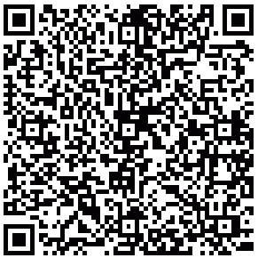
締切り終了後、お申込みをいただきました方に、Web講演会のURLをお送りいたします。講演会当日までにURLが届かない場合は、石川(dokuritu_pejp@yahoo.co.jp)までお問い合わせ下さい。
以上

